ECOLE EUROPEENNE BACCALAUREAT 2017
BRUXELLES I Décembre 2016
CALENDRIER DES EPREUVES PARTIELLES
(Complexe VAN HOUTTE)
Semaine du 16 au 20  janvier | Pour les élèves suivant le cours d’Art 4 périodes : période de préparation supervisée (4 périodes)
Lundi 23 janvier | Journée libre
Mardi 24 janvier | 8h30 – 12h30 (4h) | Langue I
Mercredi 25 janvier | 8h30 – 13h30 (5h)  8h30 – 11h30 (3h) | Art  Economie
Jeudi 26 janvier | 8h30 – 11h30 (3h)  13h30 – 16h30 (3h) | Langue II  Chimie
Vendredi 27 janvier | 8h30 – 11h30 (3h) | Histoire 4
Lundi 30 janvier | 8h30 – 11h30 (3h)  8h30 – 10h30 (2h)  13h30 – 14h30 (1h) | Mathématiques 5 (examen avec support)  Mathématiques 3 (examen avec support)  Math 3 + 5 (examen sans support)
Mardi 31 janvier | 8h30 – 11h30 (3h)  8h30 – 10h00 (90’)  13h30 – 16h30 (3h) | Philosophie 4  Philospohie 2  Biologie 4
Mercredi 1er février | 8h30 – 11h30 (3h) | Géographie
Jeudi 2 février | 8h30 – 11h30 (3h)  13h30 – 16h30 (3h) | Langue III + ONL  Physique
Vendredi 3 février | 8h30 – 11h30 (3h)  8h30 – 12h30 (4) | Langue IV  App Langue 1 + App. Langue II

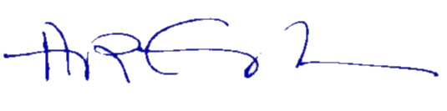
Antonia RUIZ - ESTURLA

